АННОТАЦИЯ

Рабочая программа по математике в 6 классе реализуется на основе УМК, созданного под руководством Н.Я.Виленкин, В.И.Жохов, А.С.Чесноков, С.И.Шварцбурд. и учебника : Математика.6класс: учебник для общеобразовательных учреждений. Авторы: Н.Я.Виленкин, В.И.Жохов, А.С.Чесноков, С.И.Шварцбурд. М. : Мнемозина, 2016, рекомендованного Министерством образования и науки Российской Федерации. Рабочая программа для 6 класса предусматривает обучение математике в объёме 175 часов в год, 5 часов в неделю из обязательной части учебного плана

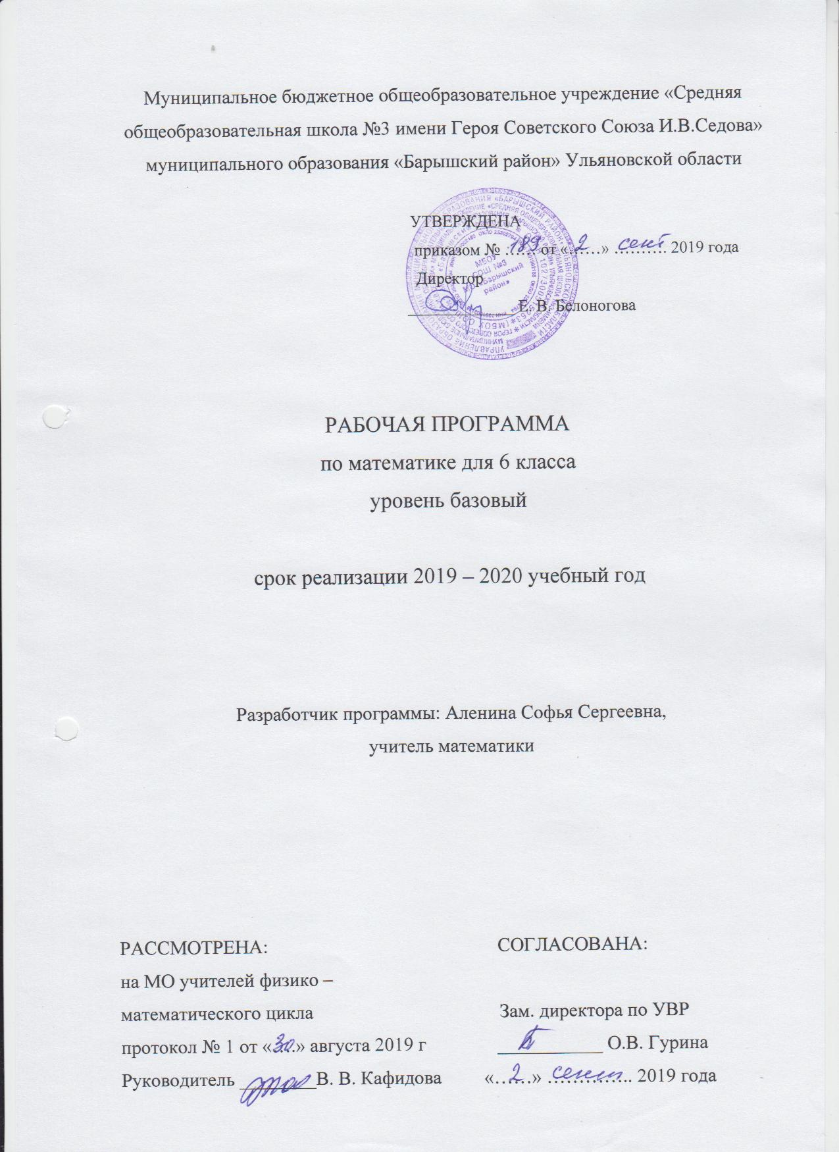

Пояснительная записка

Рабочая программа составлена на основе основной образовательной программы основного общего образования МБОУ СОШ №3 МО «Барышский район», адаптированной общеобразовательной программы для учащихся с ограниченными возможностями здоровья (с задержкой психического развития) 5-9 класс.
Рабочая программа по математике в 6 классе реализуется на основе УМК, созданного под руководством Н.Я. Виленкин, В.И.Жохов, А.С.Чесноков, С.И.Шварцбурд. и учебника: Математика.6класс: учебник для общеобразовательных учреждений. Авторы:Н.Я.Виленкин, В.И.Жохов, А.С.Чесноков, С.И.Шварцбурд. М.: Мнемозина, 2016, рекомендованного Министерством образования и науки Российской Федерации. Рабочая программа для 6 класса предусматривает обучение математики в объёме 175 часов в год, 5 часов в неделю из обязательной части учебного плана.
В рабочей программе предусмотрено небольшое перераспределение часов, отличное от авторской программы. Внесение данных изменений позволит охватить весь изучаемый материал по программе, повысить уровень обученности учащихся по предмету, а также более эффективно осуществить индивидуальный подход к обучающимся.
Программа также рассчитана на учащихся, имеющих смешанное специфическое расстройство психического (психологического) развития (задержку психического развития). При обучении по данной программе будут учитываться следующие психические особенности этих детей: неустойчивое внимание, малый объем памяти, неточность и затруднения при воспроизведении материала, несформированность мыслительных операций анализа, синтеза, сравнения, обобщения, негрубые нарушения речи. Процесс обучения таких школьников имеет коррекционно-развивающий характер, что выражается в использовании заданий, направленных на коррекцию недостатков и опирается на субъективный опыт учащихся, связь изучаемого материала с реальной жизнью.

Планируемые результаты освоения учебного предмета.

Личностные, метапредметные и предметные результаты освоения содержания курса
Программа позволяет добиваться следующих результатов освоения образовательной программы основного общего образования.
Личностные: у учащихся будут сформированы:
1) ответственное отношение к учению;
2) готовность и способность обучающихся к саморазвитию и самообразованию на основе мотивации к обучению и познанию;
3) умение ясно, точно, грамотно излагать свои мысли в устной и письменной речи, понимать смысл поставленной задачи, выстраивать аргументацию, приводить примеры и контрпримеры;
4) начальные навыки адаптации в динамично изменяющемся мире;
5) экологическая культура: ценностное отношение к природному миру, готовность следовать нормам природоохранного, здоровье сберегающего поведения;
6) формирование способности к эмоциональному восприятию математических объектов, задач, решений, рассуждений;
7) умение контролировать процесс и результат учебной математической деятельности;
у учащихся могут быть сформированы:
1) первоначальные представления о математической науке как сфере человеческой деятельности, об этапах её развития, о её значимости для развития цивилизации;
2) коммуникативная компетентность в общении и сотрудничестве со сверстниками в образовательной, учебно-исследовательской, творческой и других видах деятельности;
3) критичность мышления, умение распознавать логически некорректные высказывания, отличать гипотезу от факта;
4) креативность мышления, инициативы, находчивости, активности при решении арифметических задач.
Метапредметные:
регулятивные
учащиеся научатся:
1) формулировать и удерживать учебную задачу;
2) выбирать действия в соответствии с поставленной задачей и условиями её реализации;
3) планировать пути достижения целей, осознанно выбирать наиболее эффективные способы решения учебных и познавательных задач;
4) предвидеть уровень усвоения знаний, его временных характеристик;
5) составлять план и последовательность действий;
6) осуществлять контроль по образцу и вносить необходимые коррективы;
7) адекватно оценивать правильность или ошибочность выполнения учебной задачи, её объективную трудность и собственные возможности её решения;
8) сличать способ действия и его результат с заданным эталоном с целью обнаружения отклонений и отличий от эталона;
учащиеся получат возможность научиться:
1) определять последовательность промежуточных целей и соответствующих им действий с учётом конечного результата;
2) предвидеть возможности получения конкретного результата при решении задач;
3) осуществлять констатирующий и прогнозирующий контроль по результату и по способу действия;
4) выделять и формулировать то, что усвоено и что нужно усвоить, определять качество и уровень усвоения;
5) концентрировать волю для преодоления интеллектуальных затруднений и физических препятствий
Познавательные
учащиеся научатся:
1) самостоятельно выделять и формулировать познавательную цель;
2) использовать общие приёмы решения задач;
3) применять правила и пользоваться инструкциями и освоенными закономерностями;
4) осуществлять смысловое чтение;
5) создавать, применять и преобразовывать знаково-символические средства, модели и схемы для решения задач;
6) самостоятельно ставить цели, выбирать и создавать алгоритмы для решения учебных математических проблем;
7) понимать сущность алгоритмических предписаний и уметь действовать в соответствии с предложенным алгоритмом;
8) понимать и использовать математические средства наглядности (рисунки, чертежи, схемы и др.) для иллюстрации, интерпретации, аргументации;
9) находить в различных источниках информацию, необходимую для решения математических проблем, и представлять её в понятной форме; принимать решение в условиях неполной и избыточной, точной и вероятностной информации;
учащиеся получат возможность научиться:
1) устанавливать причинно-следственные связи; строить логические рассуждения, умозаключения (индуктивные, дедуктивные и по аналогии) и выводы;
2) формировать учебную и общепользовательскую компетентности в области использования информационно-коммуникационных технологий (ИКТ-компетентности);
3) видеть математическую задачу в других дисциплинах, в окружающей жизни;
4) выдвигать гипотезы при решении учебных задач и понимать необходимость их проверки;
5) планировать и осуществлять деятельность, направленную на решение задач исследовательского характера;
6) выбирать наиболее рациональные и эффективные способы решения задач;
7) интерпретировать информации (структурировать, переводить сплошной текст в таблицу, презентовать полученную информацию, в том числе с помощью ИКТ);
8) оценивать информацию (критическая оценка, оценка достоверности);
9) устанавливать причинно-следственные связи, выстраивать рассуждения, обобщения;
коммуникативные
учащиеся научатся:
1) организовывать учебное сотрудничество и совместную деятельность с учителем и сверстниками: определять цели, распределять функции и роли участников;
2) взаимодействовать и находить общие способы работы; работать в группе: находить общее решение и разрешать конфликты на основе согласования позиций и учёта интересов; слушать партнёра; формулировать, аргументировать и отстаивать своё мнение;
3) прогнозировать возникновение конфликтов при наличии разных точек зрения;
4) разрешать конфликты на основе учёта интересов и позиций всех участников;
5) координировать и принимать различные позиции во взаимодействии;
6) аргументировать свою позицию и координировать её с позициями партнёров в сотрудничестве при выработке общего решения в совместной деятельности.
Предметные:
учащиеся научатся:
1) работать с математическим текстом (структурирование, извлечение необходимой информации), точно и грамотно выражать свои мысли в устной и письменной речи, применяя математическую терминологию и символику, использовать различные языки математики (словесный, символический, графический), обосновывать суждения, проводить классификацию
2) владеть базовым понятийным аппаратом: иметь представление о числе, дроби, об основных геометрических объектах (точка, прямая, ломаная, угол, многоугольник, многогранник, круг, окружность);
3) выполнять арифметические преобразования, применять их для решения учебных математических задач;
4) пользоваться изученными математическими формулами;
5) самостоятельно приобретать и применять знания в различных ситуациях для решения несложных практических задач, в том числе с использованием при необходимости справочных материалов, калькулятора и компьютера;
6) пользоваться предметным указателем энциклопедий и справочников для нахождения информации;
7) знать основные способы представления и анализа статистических данных; уметь решать задачи с помощью перебора возможных вариантов;
учащиеся получат возможность научиться:
1) выполнять арифметические преобразования выражений, применять их для решения учебных математических задач и задач, возникающих в смежных учебных предметах;
2) применять изученные понятия, результаты и методы при решении задач из различных разделов курса, в том числе задач, не сводящихся к непосредственному применению известных алгоритмов;
3) самостоятельно действовать в ситуации неопределённости при решении актуальных для них проблем, а также самостоятельно интерпретировать результаты решения задач с учетом ограничений, связанных с реальными свойствами рассматриваемых процессов и явлений.
Содержание учебного предмета.
Повторение курса 5 класса (4 часа)
1. Делимость чисел. (20 ч)
Делители и кратные числа. Общий делитель и общее кратное. Признаки делимости на 2,3,5,9,10. Простые и составные числа. Разложение на простые множители. Наибольший общий делитель. Взаимно простые числа. Наименьшее общее кратное.
В данной теме завершается изучение вопросов, связанных с натуральными числами. Основное внимание должно быть уделено знакомству с понятиями «делитель» и «кратное», которые находят применение при сокращении обыкновенных дробей и при их приведении к общему знаменателю. Упражнения полезно выполнять с опорой на таблицу умножения — прямым подбором. Определенное внимание уделяется знакомству с признаками делимости, понятиям простого и составного чисел. При их изучении целесообразно формировать умения проводить простейшие умозаключения, обосновывая свои действия ссылками на определение, правило.
2.Сложение и вычитание дробей с разными знаменателями (24ч)
Основное свойство дроби. Сокращение дробей. Приведение дробей к общему знаменателю. Сравнение, сложение и вычитание дробей с разными знаменателями. Сложение и вычитание смешанных чисел.
Одним из важнейших результатов обучения является усвоение основного свойства дроби, применяемого для преобразования дробей: сокращения, приведения к новому знаменателю. Умение приводить дроби к общему знаменателю используется для сравнения дробей. При рассмотрении действий с дробями используются правила сложения и вычитания дробей с одинаковыми знаменателями, понятие смешанного числа. Важно обратить внимание на случай вычитания дроби из целого числа.
3.Умножение и деление обыкновенных дробей. (28 ч) Умножение дробей. Нахождение дроби от числа. Применение распределительного свойства умножения. Взаимно обратные числа. Деление. Нахождение числа по его дроби. Дробные выражения.
В этой теме завершается работа над формированием навыков арифметических действий с обыкновенными дробями. Навыки должны быть достаточно прочными, чтобы учащиеся не испытывали затруднений в вычислениях с рациональными числами, чтобы алгоритмы действий с обыкновенными дробями могли стать в дальнейшем опорой для формирования умений выполнять действия с алгебраическими дробями. Расширение аппарата действий с дробями позволяет решать текстовые задачи, в которых требуется найти дробь от числа или число по данному значению его дроби.
4. Отношения и пропорции (18ч )
Отношения. Пропорции. Прямая и обратная пропорциональные зависимости. Масштаб. Длина окружности и площадь круга. Шар.
Необходимо, чтобы учащиеся усвоили основное свойство пропорции, так как оно находит применение на уроках математики, химии, физики. В частности, достаточное внимание должно быть уделено решению с помощью пропорции задач на проценты. Понятия о прямой и обратной пропорциональности величин можно сформировать как обобщение нескольких конкретных примеров, подчеркнув при этом практическую значимость этих понятий, возможность их применения для упрощения решения соответствующих задач. В данной теме даются представления о длине окружности и площади круга. Соответствующие формулы к обязательному материалу не относятся. Рассмотрение геометрических фигур завершается знакомством с шаром.
5. Положительные и отрицательные числа (13ч)
Положительные и отрицательные числа. Противоположные числа. Модуль числа и его геометрический смысл. Сравнение чисел. Целые числа. Изображение чисел на координатной прямой. Координата точки.
Целесообразность введения отрицательных чисел показывается на содержательных примерах. Учащиеся должны научиться изображать положительные и отрицательные числа на координатной прямой. В дальнейшем она будет служить наглядной основой для правил сравнения чисел, сложения и вычитания чисел. Специальное внимание должно быть уделено усвоению вводимого здесь понятия модуля числа, прочное знание которого необходимо для формирования умения сравнивать отрицательные числа, а в дальнейшем и для овладения алгоритмами арифметических действий с положительными и отрицательными числами.
6. Сложение и вычитание положительных и отрицательных чисел (14 ч)
Сложение и вычитание положительных и отрицательных чисел.
Действия с отрицательными числами вводятся на основе представлений об изменении величин: сложение и вычитание чисел иллюстрируется соответствующими перемещениями точек координатной прямой. При изучении данной темы отрабатываются алгоритмы сложения и вычитания при выполнении действий с целыми и дробными числами.
7.Умножение и деление положительных и отрицательных чисел (13ч)
Умножение и деление положительных и отрицательных чисел. Понятие о рациональном числе. Десятичное приближение обыкновенной дроби. Применение законов арифметических действий для рационализации вычислений.
Навыки умножения и деления положительных и отрицательных чисел отрабатываются сначала при выполнении отдельных действий, а затем в сочетании с навыками сложения и вычитания при вычислении значений числовых выражений. При изучении данной темы учащиеся должны усвоить, что для обращения обыкновенной дроби в десятичную достаточно разделить (если это возможно) числитель на знаменатель. В каждом конкретном случае они должны знать, в какую дробь обращается данная обыкновенная дробь — в десятичную или периодическую. Учащиеся должны знать представление в виде десятичной дроби таких дробей, как 1/2, 1/4, 1/5, 1/20, 1/25, 1/50
8. Решение уравнений (14)
Простейшие преобразования выражений: раскрытие скобок, приведение подобных слагаемых. Решение линейных уравнений. Примеры решения текстовых задач с помощью линейных уравнений.
Преобразования буквенных выражений путем раскрытия скобок и приведения подобных слагаемых отрабатываются в той степени, в которой они необходимы для решения несложных уравнений. Введение арифметических действий над отрицательными числами позволяет ознакомить учащихся с общими приемами решения линейных уравнений с одной переменной.
9. Координаты на плоскости (13ч)
Построение перпендикуляра к прямой и параллельных прямых с помощью чертежного треугольника и линейки. Прямоугольная система координат на плоскости, абсцисса и ордината точки. Примеры графиков, диаграмм.
Основное внимание следует уделить отработке навыков их построения с помощью линейки и чертежного треугольника, не требуя воспроизведения точных определений. Основным результатом знакомства учащихся с координатной плоскостью должны стать знания порядка записи координат точек плоскости и их названий, умения построить координатные оси, отметить точку по заданным координатам, определить координаты точки, отмеченной на координатной плоскости. Формированию вычислительных и графических умений способствует построение столбчатых диаграмм. При выполнении соответствующих упражнений найдут применение изученные ранее сведения о масштабе и округлении чисел.
Итоговое повторение 11ч
Резерв 4ч
ИТОГО: 175часов
Тематическое планирование.
№п/п | Название раздела ( темы) | Количество часов
1 . | Повторение курса 5 класса. | 4
2 | Делимость чисел | 20
3 | Сложение и вычитание дробей с разными знаменателями. | 23
4 | Умножение и деление обыкновенных дробей. | 28
5 | Отношения и пропорции. | 18
6 | Положительные и отрицательные числа. | 13
7 | Сложение и вычитание положительных и отрицательных чисел | 14
8 | Умножение и деление положительных и отрицательных чисел. | 13
9 | Решение уравнений. | 14
10 | Координаты на плоскости. | 13
11 | Итоговое повторение. | 11
12 | Резерв | 4

Календарно-тематическое планирование
№п/п | Тема урока | Дата по плану | Дата по факту
1-4 | Повторение курса 5 класса
5-7 | Делители и кратные
8-9 | Признаки делимости на 10, на 5 и на 2
10 | Входной контроль
11 | Анализ входной диагностики. Признаки делимости на 10, на 5 и на 2
12-13 | Признаки делимости на 9 и на 3.
14-15 | Простые и составные числа.
16-17 | Разложение на простые множители
18-20 | Наибольший общий делитель. Взаимно простые числа.
21-24 | Наименьшее общее кратное
25 | Контрольная работа №1 по теме «Делимость чисел»
26 | Анализ контрольной работы.
27-28 | Основное свойство дроби
29-31 | Сокращение дробей
32-34 | Приведение дробей к общему знаменателю
35-40 | Сравнение, сложение и вычитание дробей с разными знаменателями
41 | Контрольная работа №2 по теме: «Сложение и вычитание дробей с разными знаменателями
42 | Анализ контрольной работы.
43-48 | Сложение и вычитание смешанных чисел.
49 | Контрольная работа №3 по теме: «Сложение и вычитание смешанных чисел»
50 | Умножение дробей. Работа над ошибками
51-53 | Умножение дробей
54-57 | Нахождение дроби от числа
58-62 | Применение распределительного свойства умножения
63 | Контрольная работа №4 по теме: «Умножение обыкновенных дробей».
64-65 | Взаимно-обратные числа Работа над ошибками.
66-70 | Деление дробей
71 | Контрольная работа №5 по теме: «Деление обыкновенных дробей»
72 | Нахождение числа по его дроби. Работа над ошибками
73-76 | Нахождение числа по его дроби
77-79 | Дробные выражения
80 | Контрольная работа №6 по теме: «Деление обыкновенных дробей»
81 | Отношения. Работа над ошибками.
82-83 | Отношения.
84-87 | Пропорции
88-90 | Прямая и обратная пропорциональная зависимости.
91 | Контрольная работа №7 по теме : «Отношения и пропорции»
92 | Масштаб. Работа над ошибками.
93 | Масштаб.
94-95 | Длина окружности и площадь круга
96-97 | Шар
98 | Контрольная работа №8 по теме: « Масштаб. Длина окружности и площадь круга»
99 | Координаты на прямой Работа над ошибками.
100-101 | Координаты на прямой
102-103 | Противоположные числа
104-105 | Модуль числа
106-108 | Сравнение чисел
109-110 | Изменение величин
111 | Контрольная работа №9по теме:" Положительные и отрицательные числа"
108 | Сложение чисел с помощью координатной прямой. Работа над ошибками.
109 | Сложение чисел с помощью координатной прямой
110-111 | Сложение отрицательных чисел
112-114 | Сложение чисел с разными знаками
115-117 | Вычитание
118 | Контрольная работа №10 по теме :" Сложение и вычитание положительных и отрицательных чисел
119 | Умножение Работа над ошибками
120-121 | Умножение
122-124 | Деление
125-126 | Рациональные числа.
127-129 | Свойства действий с рациональными числами.
130 | Контрольная работа №11 по теме:" Умножение и делениеположительных и отрицательных чисел
131 | Раскрытие скобок. Работа над ошибками
132-133 | Раскрытие скобок.
134-135 | Коэффициент
136-138 | Подобные слагаемые
139 | Контрольная работа №12 по теме: " Раскрытие скобок.Подобные слагаемые"
140 | Решение уравнений Работа над ошибками
141-143 | Решение уравнений.
144 | Контрольная работа №13 по теме: " Решение уравнений"
145 | Перпендикулярные прямые. Работа над ошибками
146 | Перпендикулярные прямые
147-148 | Параллельные прямые
149-151 | Координатная плоскость
152-153 | Столбчатые диаграммы
154-156 | Графики
157 | Контрольная работа №14 по теме:" Координаты на плоскости"
158-159 | Повторение. Делимость чисел. Работа над ошибками
160-161 | Повторение. Рациональные числа
162-163 | Повторение. Нахождение дроби от числа и нахождение числа по дроби
164-165 | Повторение. Пропорции. Задачи на проценты
166-167 | Итоговая контрольная работа
168-169 | Анализ контрольной работы.
170-175 | Резерв

Лист корректировки учебной программы

Дата | № урока | Тема урока | Причина изменений в программе | Способ корректировки | Дата по факту

